О состоянии аварийности и травматизма на поднадзорных предприятиях
Уральского управления Ростехнадзора
за 6 месяцев 2019г.

Динамика аварийности на поднадзорных предприятиях
Уральского управления Ростехнадзора

Вид надзора | Количество аварий |  | Число пострадавших  во время аварий |  |  |  | Ущерб от аварии,  тыс. руб.
Вид надзора |  |  | всего |  | в т.ч. со смертельным исходом
Вид надзора | 6 мес. 2018 | 6 мес. 2019 | 6 мес. 2018 | 6 мес. 2019 | 6 мес. 2018 | 6 мес. 2019 | 6 мес. 2018 | 6 мес. 2019
Свердловская область
Надзор в горнорудной и нерудной промышленности, на объектах подземного строительства. | 2 |  | 2 |  | 2 |  | 515,785
Надзор за подъемными сооружениями (лифты) | 1 |  | 1 |  | 1 |  | нет
Надзор за подъемными сооружениями |  | 2 |  | 4 |  | 2 |  | 2 184,648
Челябинская область
Надзор за подъемными сооружениями |  | 2 |  | 0 |  | 0 |  | 1 853,8
Надзор за металлургическими и коксохимическими производствами и объектами |  | 1 |  | 2 |  | 2 |  | 16 668
Курганская область
 | Аварий за 6 мес. 2018, 2019 года нет
Итого | 3 | 5 | 3 | 6 | 3 | 4 | 515,785 | 20 706,448

Динамика производственного травматизма на поднадзорных предприятиях
Уральского управления Ростехнадзора

Виды  надзора | Кол-во несчастных случаев |  |  |  |  |  | Кол-во смертельно пострадавших, чел. |  | Кол-во смертельно пострадавших  в групповых
Виды  надзора | всего |  | из них групповых |  | из них со смертельным исходом
Виды  надзора | 6 мес. 2018 | 6 мес. 2019 | 6 мес. 2018 | 6 мес. 2019 | 6 мес. 2018 | 6 мес. 2019 | 6 мес. 2018 | 6 мес. 2019 | 6 мес. 2018 | 6 мес. 2019
1 | 2 | 3 | 4 | 5 | 6 | 7 | 8 | 9 | 10 | 11
Свердловская область
Надзор в горнорудной и нерудной промышленности, на объектах подземного строительства | 3 | 3 | 1 | 0 | 2 | 3 | 2 | 3 | 0 | 0
Надзор за электроустановками потребителей | 2 | 0 | 1 | 0 | 1 | 0 | 1 | 0 | 0 | 0
Надзор за теплогенерирующими установками и тепловыми сетями | 1 | 0 | 1 | 0 | 0 | 0 | 0 | 0 | 0 | 0
Надзор за подъемными сооружениями |  | 4 |  | 2 |  | 3 |  | 4 |  | 2
Надзор за металлургическими и коксохимическими производствами и объектами |  | 3 |  | 1 |  | 2 |  | 2 |  | 0
Челябинская область
Надзор за металлургическими и коксохимическими производствами и объектами | 2 | 1 | 0 | 1 | 2 | 1 | 2 | 2 | 0 | 2
Надзор за подъемными сооружениями | 1 |  | 0 |  | 1 |  | 1 |  | 0
Надзор в горнорудной и нерудной промышленности, на объектах подземного строительства | 1 |  | 0 |  | 1 |  | 1 |  | 0
Курганская область
 | Несчастных случаев за 6 мес. 2018, 2019 нет
Итого: | 10 | 11 | 3 | 4 | 7 | 9 | 7 | 11 | 0 | 4

( В таблице учитываются несчастные случаи со смертельным исходом, групповые и групповые со смертельным исходом)

Утрата ВМ

В 1 полугодии 2019 года, так же как и в 1 полугодии 2018, утрат ВМ не зафиксировано.

Свердловская область

Аварийность

За I полугодие 2019 года на предприятиях, поднадзорных Уральскому управлению Ростехнадзора (Свердловская область) произошло 2 аварии, расследование одной проведено Западно-Уральским управлением Федеральной службы по экологическому, технологическому и атомному надзору. В сравнении с прошлым 2018 годом – 3 аварии.

Таблица 1
Динамика аварийности на поднадзорных предприятиях

Вид надзора | Количество аварий |  | Число пострадавших  во время аварий |  |  |  | Ущерб от аварии,  тыс. руб
Вид надзора |  |  | всего |  | в т.ч. со смертельным исходом
Вид надзора | 6 мес. 2018 | 6 мес. 2019 | 6 мес. 2018 | 6 мес. 2019 | 6 мес. 2019 | 6 мес. 2019 | 6 мес. 2018 | 6 мес. 2019
Надзор в горнорудной и нерудной промышленности, на объектах подземного строительства. | 2 |  | 2 |  | 2 |  | 515,785
Надзор за подъемными сооружениями (лифты) | 1 |  | 1 |  | 1 |  | нет
Надзор за подъемными сооружениями |  | 2 |  | 4 |  | 2 |  | 2 184,648
Итого | 3 | 2 | 3 | 4 | 3 | 2 | 515,785 | 2 184,648

27.02.2019 11:20 Надзор за подъемными сооружениями. ООО «Уралдомноремонт-Екатеринбург». Обстоятельства: В ходе строительно-монтажных работ произошло повреждение стрелы автогидроподъемника. Из-за повреждения механизмов выдвижения секций стрелы автогидроподъемника произошло сложение секций с высоты 35 метров до 14 метров. В результате чего, находящийся в люльке подъемника 2 работника получили травмы, несовместимые с жизнью.
Расследование проводило Западно-Уральское управление Ростехнадзора.
Причины:
Технические: На основании изучения технической документации, осмотра места аварии, опроса очевидцев и должностных лиц, экспертных заключений, комиссия пришла к выводу, что при втягивании телескопической стрелы автогидроподъемника произошло разрушение одного каната втягивания 3 секции и затягивания его в обводной блок соседнего каната, в следствие чего произошло заклинивание обводного блока и обрыв второго каната втягивания, данные разрушения дали дополнительную нагрузку на канаты выдвижения 3-й секции стрелы. После обрыва канатов выдвижения 3-й секции стрелы произошло падение люльки;
Организационные:
1. Неудовлетворительное осуществление производственного контроля специалистами ООО «Уралдомноремонт-Екатеринбург» за соблюдением требований промышленной безопасности подчиненным персоналом;
2. Нарушение требований промышленной безопасности при организации ремонта подъемного сооружения ООО «ТРАК».
Экономический ущерб: 2 184 648 рублей

23.04.2019 14:00 Надзор за подъемными сооружениями ООО "Вислюкс". Обстоятельства: На стрелу автомобильного крана-манипулятора была установлена люлька кустарного производства. При выполнении работ произошло разрушение крепления люльки и она упала с высоты 7 метров. В люльке находились два человека, которые получили тяжелые травмы.
Расследование данной аварии не закончено.

Травматизм

За I полугодие 2019 года на предприятиях Свердловской области, поднадзорных Уральскому управлению Ростехнадзора произошло 10 несчастных случаев:
-7 со смертельным исходом,
-1 групповой со смертельным исходом в результате аварии, в котором 2 человека получили травмы несовместимые с жизнью,
-1 групповой в результате аварии, в котором 2 человека получили тяжелые травмы
-1 групповой, в котором 2 человека получили травмы тяжелой и легкой степени.
Для сравнения в 2018 году произошло 6 несчастных случаев: 3 со смертельным исходом и 3 групповых несчастный случая, при которых 4 человека получили травмы тяжелой и 2 - легкой степени. По всем случаям смертельного и тяжелого травмирования соответствующими комиссиями проведено расследование их обстоятельств и причин.
Лица, ответственные за допущенные несчастные случаи, привлечены к дисциплинарной ответственности приказами по предприятиям, к административной ответственности по линии Ростехнадзора, а также были направлены на внеочередную аттестацию в Центральную или Территориальную аттестационные комиссии.

Таблица 2
Виды надзора | Кол-во несчастных случаев |  |  |  |  |  | Кол-во смертельно пострадавших, чел. |  | Кол-во смертельно пострадавших в групповых
Виды надзора | всего |  | из них групповых |  | из них со смертельным исходом
Виды надзора | 6 мес. 2018 | 6 мес. 2019 | 6 мес. 2018 | 6 мес. 2019 | 6 мес. 2018 | 6 мес. 2019 | 6 мес. 2018 | 6 мес. 2019 | 6 мес. 2018 | 6 мес. 2019
1 |  | 3 | 4 | 5 | 6 | 7 | 8 | 9 | 10 | 11
Надзор в горнорудной и нерудной промышленности, на объектах подземного строительства | 3 | 3 | 1 | 0 | 2 | 3 | 2 | 3 | 0 | 0
Надзор за электроустановками потребителей | 2 | 0 | 1 | 0 | 1 | 0 | 1 | 0 | 0 | 0
Надзор за теплогенерирующими установками и тепловыми сетями | 1 | 0 | 1 | 0 | 0 | 0 | 0 | 0 | 0 | 0
Надзор за подъемными сооружениями |  | 4 |  | 2 |  | 3 |  | 4 |  | 2
Надзор за металлургическими и коксохимическими производствами и объектами |  | 3 |  | 1 |  | 2 |  | 2 |  | 0
Итого: | 6 | 10 | 3 | 3 | 3 | 8 | 3 | 9 | 0 | 2
(В таблице учитываются несчастные случаи со смертельным исходом, групповые и групповые со смертельным исходом)

1. 22.01.2019 Надзор за подъемными сооружениями. АО «Научно-производственная корпорация «Уралвагонзавод». Обстоятельства: при нахождении стропальщика Абрамова Р.И. в месте складирования металлопроката на ОПО А54-00553-0001 произошло смещение пачек, в результате которого Абрамов Р.И. получил тяжелую травму. 27.01.2019 случай перешел в смертельный.
Причины:
Организационные:
1. Нарушение технологического процесса;
2. Неудовлетворительная организация производства работ;
3. Нарушение работниками трудового распорядка и дисциплины труда.

2. 25.01.2019 Надзор в горнорудной и нерудной промышленности, на объектах подземного строительства. ОАО "Высокогорский горно-обогатительный комбинат". Обстоятельства: слесарь-ремонтник участка дробления Высокогорского обогатитель-ного цеха (опасный производственный объект – Цех обогатительный Высокогорской площадки, рег. № А54-00882-0024) Литвилаев А.З. был смертельно травмирован при выполнении ремонтных работ у конвейера 90 участка дробления Высокогорского обогатительного цеха.
Причины:
Организационные:
1 Неудовлетворительная организация производства работ;
2. Недостатки в организации и проведении подготовки работников по охране труда, не проведение проверки знаний по охране труда;
Технические:
3. Конструктивные недостатки и не достаточная надежность машин, механизмов, оборудования выразившаяся в отсутствии ограждений, сблокированных с приводом конвейера на натяжной станции ленточного конвейера № 90.
4. Эксплуатация неисправных машин, механизмов, оборудования (код 003), выразившаяся в том, что на конвейере № 90 не работает звуковой предупредительный сигнал, дублирующая световая сигнализация, в районе натяжного барабана не слышно оповещение громкоговорящей связи с указанием наименования и технологической нумерации запускаемого оборудования.

3. 27.02.2019 В результате аварии. Надзор за подъемными сооружениями. ООО «Уралдомноремонт-Екатеринбург». Обстоятельства: В ходе строительно-монтажных работ произошел несчастный случай с работником организации, выполнявший работы на высоте 35 метров с люльки автогидроподъемника. Из-за обрыва стальных канатов механизмов выдвижения секций стрелы автогидроподъемника, произошло сложение секции стрелы с высоты 35 м до 14 м. В результате чего, находящийся в люльке подъемника электрогазосварщик ООО Спецстроймонтаж Плюснин Ю.С. и главный специалист ООО «Уралдомноремонт-Екатеринбург» Берко С.Л. получили травмы, несовместимые с жизнью. Расследование проводило Западно-Уральское управление Ростехнадзора.
Причины:
Организационные:
1. Эксплуатация неисправных машин, механизмов, оборудования
2. Неудовлетворительный производственный контроль специалистами, ответственными за осуществление производственного контроля при эксплуатации подъемных сооружений за соблюдением требований промышленной безопасности;
3. Нарушение требований промышленной безопасности организацией осуществившей ремонт подъемного сооружения.
4. В нарушении ст. 212 Трудового кодекса РФ работодатель (ООО «Спецстроймонтаж») не обеспечил безопасность работников при эксплуатации зданий, сооружений, оборудования, осуществлении технологических процессов; соответствующие требованиям охраны труда условия труда.
5. ООО «Спецстроймонтаж» нарушены обязательства по договору субподряда № 6/ССМ от 01.01.2018г., а именно: в нарушении: п. 3.3.7 не оформлен наряд-допуск на производства работ на объекте, где производились работы; п. 3.3.8. не назначено лицо ответственное за проведение работ, не обеспечено проведение инструктажей по охране труда.
Технические:
- Эксплуатация неисправных машин, механизмов, оборудования;
-Неудовлетворительный производственный контроль специалистами, ответственными за осуществление производственного контроля при эксплуатации подъемных сооружений за соблюдением требований промышленной безопасности;
- Нарушение требований промышленной безопасности организацией осуществившей ремонт подъемного сооружения.

4. 15.03.2019 Надзор в горнорудной и нерудной промышленности, на объектах подземного строительства. ОАО "Уральский асбестовый горно-обогатительный комбинат". Обстоятельства: 15.03.2019 г. монтер пути управления железнодорожного транспорта Федосеев Евгений Юрьевич, в соответствии с приказом по структурной единице, в связи с погодными условиями (снегоборьба), был выведен в смену с 20 часов 00 минут до 08 часов 00 минут, для расчистки стрелочных переводов на железнодорожной станции «Звезда», расположенной в карьере ОАО «Ураласбест». Работы осуществлялись бригадой из трех человек. Около 22 часов 40 минут монтеры пути Тройнин И.О. и Морилов А.А. двигались по участку железнодорожного пути в сторону тупиковых путей экскаваторов. Федосеев Е.Ю. отстав от них примерно на 100 м. двигался в эту же сторону. В этот момент на станцию принимался поезд № 17, двигавшийся вагонами вперед по пути 4П в сторону перегрузочного пункта экскаватор № 326. Тройнин И.О. и Морилов А.А., услышав звуковую сигнализация хвостового вагона, обернулись и увидели, что Федосеев Е.Ю. идет им навстречу не обращая внимания на двигающийся сзади поезд № 17. Морилов А.А., начал кричать Федосееву Е.Ю. о приближающейся опасности и, махая руками, побежал ему навстречу. Федосеев Е.Ю. никак не реагировал на подаваемые сигналы и был сбит вагоном поезда № 17, получив при этом травмы не совместимые с жизнью.
Причины:
Организационные:
Основная:
1. Нарушение требований безопасности при производстве работ по очистке стрелочных переводов, выразившееся в выполнении работ на железнодорожных путях в отсутствие назначенного сигналиста и ответственного лица (старшего рабочего), на которое возложено руководство работами
Сопутствующая:
2. Неудовлетворительная организация производства работ, выразившаяся в необеспечении контроля над соблюдением подчиненными работниками требований промышленной безопасности, дисциплины труда и охраны труда, установленных локальными нормативными актами (правилами внутреннего трудового распорядка, инструкцией по охране труда для монтеров пути ИР.ОТ 01.25.16- 04) в части нахождения Федосеева Е.Ю. на территории предприятия (карьера) в состоянии алкогольного опьянения и в применении им опасных методов и приемов в работе в виде использования наушников от мобильного телефона во время перемещения к месту производства работ, что позволило ему быть невнимательным к подаваемым сигналам

5. 26.03.2019 Надзор в горнорудной и нерудной промышленности, на объектах подземного строительства. АО "Севуралбокситруда". Обстоятельства: при постановке сошедшего с рельс вагона на гор-1100 м южного полевого штрека (ЮПШ) подземный машинист электровоза 4 разряда Литвинчук Виталий Викторович был прижат между вагоном и стенкой выработки машинист электровоза, в результате получил травмы не совместимые с жизнью.
Причины:
Организационные:
1. Неудовлетворительная организация производства работ, выразившаяся в:
- в отсутствии непосредственного руководства за производством работ по постановке нарельсы сошедшего с них вагона лицом технического надзора, в результате чего работник находился в зоне возможного падения вагона с негабаритной стороны выработки и неправильные действия работников, при постановке сошедшего с рельс вагона.
2. Прочие причины, квалифицированные по материалам расследования несчастных случаев:
- не обеспечен производственный контроль ведения технологического процесса и на рабочем месте в соответствии с п. 354 Регламентом «Эксплуатации технологического транспорта в условиях шахт ОАО «СУБР» и Рабочей документацией по организации работ при установке сошедших с рельс вагонов, лесодоставочных вагонеток, электровозов или иных транспортных средств, утвержденной 09.01.2019г.

6. 28.03.2019 Дата смерти 29.03.2019 Надзор за металлургическими и коксохимическими производствами и объектами. Изменение вида надзора определено Решением Заместителя руководителя Ростехнадзора Трембицким А. В. от 29.04.2019 №07-00-06/394. ОАО "Среднеуральский медеплавильный завод". Обстоятельства: примерно в 06:00 при нахождении в фильтровальном отделении при спуске по маршевой лестнице с площадки обслуживания вакуум-фильтра №3 фильтровальщик Крутиков Александр Васильевич упал и почувствовал боль в боку. 29.03.2019 поступило устное сообщение из ГБУЗ СО «Ревдинская городская больница» о том, что пострадавший скончался.
Причины:
Организационные:
1. Неудовлетворительная организация работ, выразившаяся в нарушении порядка выдачи нарядов на выполнение работ. Необходимый ежесменный наряд не выдавался в смену, когда произошел несчастный случай. Выданный наряд № 27 не содержал необходимых разделов о месте, виде и времени начала и окончания работ, а также меры по безопасному проведению конкретного вида работ, состоянию мест работы на коней предыдущей смены. В недостаточном осуществлении производственного контроля за соблюдением требований промышленной безопасности при эксплуатации опасного производственного объекта (Фабрика обогатительная цветных металлов).

12.04.2019 Надзор за металлургическими и коксохимическими производствами и объектами. ПАО "Ключевский завод ферросплавов". Обстоятельства: 12.04.2019 в смену с 16 часов плавильщик ферросплавов Лаптев С.А. производил дробление шлаковой продукции, внезапно стало плохо, он потерял сознание и сполз на пол.
Причины: Острая коронарная смерть. Случай с учета как не связанный с производством. Направлено письмо в Ростехнадзор от 24.06.2019 исх.№17-00-07/477 о снятии с учета.

7. 23.04.2019 Надзор за подъемными сооружениями ООО "Вислюкс". Обстоятельства: На стрелу автомобильного крана-манипулятора была установлена люлька кустарного производства. При выполнении работ произошло разрушение крепления, и люлька упала с высоты 8 метров. В люльке находились два человека: мастер Лучина Владимир Игоревич и мастер Габитов Дмитрий Валерьевич, которые получили тяжелые травмы.
Расследование группового несчастного случая не закончено.

8. 29.04.2019 Надзор за подъемными сооружениями. ООО "Сухоложский крановый завод". Обстоятельства: При производстве погрузочно-разгрузочных работ мостовым краном рег. №47149 на сварочно-сборочном участке (установка полубалки на технологические подставки) не убедившись в том, что все 4 крюка четырехветвевого стропа отцеплены полностью бригадир Прокин С.В. начал подъем, при этом один крюк четырехветвевого стропа зацепился за верхний пояс полубалки, в результате чего произошло смещение полубалки и она упала с технологической подставки. Прокина С.В. зажало между балками подготовленными к отгрузке и упавшей полубалкой
Причины:
Основная.
1.Нарушение технологического процесса (Код 005). выразилось в несоблюдении требований безопасности и технологической карты в результате чего к работе, где зона обслуживаемая ПС полностью не просматривается с места управления был допущен один работник управляющий ПС и выполняющий работу стропальщика, что повлекло зацепление за верхний пояс полубалки одним из крюков стропа, вследствие чего произошел подъем полубалки с подставок, последующий срыв с крюка из-за перекоса и падение ее на работника.
Сопутствующие.
2.Неудовлетворительная организация производства работ (Код 008), выразилась в:
- Не применении марочной системы, при которой управление мостовым грузоподъемным краном разрешается лишь крановщику (оператору), получившему ключ-марку под роспись в журнале выдачи ключей-марок (ключ-марка - устройство, предназначенное для предотвращения несанкционированного включения ПС).
- Неудовлетворительном осуществлении производственного контроля за соблюдением работниками требований промышленной безопасности и охраны труда при производстве работ с использованием ПС.

9. 11.05.2019 Надзор за металлургическими и коксохимическими производствами и объектами. АО "Объединенная компания РУСАЛ Уральский Алюминий". Обстоятельства: при выполнении работ бригадой ООО «Энергопром-ЕК» (наряд допуск № 386 от 06.05.2019) по демонтажу боковой стены промывателя на участке выщелачивание-2 ЦГХ ДГП (ОПО III класса «Цех производства глинозема филиала «БАЗ-СУАЛ», рег. № А54-02654-0003, на предприятии АО «РУСАЛ УРАЛ» в Краснотурьинске «Объединенная Компания РУСАЛ Богословский Алюминиевый Завод» по адресу 624404, ул. К. Маркса 1, г. Краснотурьинск, Свердловская область) электросварщик ручной сварки 4 разряда Владимиров А.М. (возраст 53 года) после окончательного реза фрагмента промывателя начал покидать опасную зону и исчез из прямой видимости членов бригады. После чего слесарь Миллер А.С. увидел, что на отметке 0м снаружи бака лежит Владимиров А.М. и не подает признаков жизни (работы проводились на высоте 4 м). О несчастном случае он сообщил мастеру Немову Д.М.. На место происшествия была вызвана бригада скорой помощи, которые констатировали смерть пострадавшего.
Причины:
- неудовлетворительная организация производства работ (Код 008), выразившаяся в допуске к работе по резке металла при демонтаже оборудования при которой существует риски, связанные с возможным падением работника с высоты, работника, имеющего медицинские противопоказания к работам на высоте, не имеющего квалификации соответствующей характеру выполняемых работ и не обеспеченного средствами индивидуальной защиты от падения с высоты (страховочными системами).
- проведение работ на опасном производственном объекте с нарушением требований промышленной безопасности, в части не назначение лиц в качестве наблюдающих снаружи бака и внутри бака и отсутствия производственного контроля за соблюдением порядка выполнения работ в соответствии с проектом организации работ.

10. 28.06.2019 Надзор за металлургическими и коксохимическими производствами и объектами. ОАО "Каменск-Уральский металлургический завод" Обстоятельства: При подготовке к переливу расплавленного металла из индукционной печи ИАТ-10/2,5-И1 (установка сифона в печь) произошел выплеск металла из печи, в результате чего получили термические ожоги плавильщик 5 разряда Кошкин П.В. – тяжелая степень и слесарь-ремонтник 5 разряда Негодяев М.М. – лёгкая степень.
Расследование продолжается.

Утрата ВМ

В 1 полугодии 2019 года, так же как и в 1 полугодии 2018, утрат ВМ не зафиксировано.

Челябинская область

На предприятиях Челябинской области, за 6 месяцев 2019г. зарегистрировано сообщений:
- три об аварии, произошедшей на поднадзорном предприятии Челябинской области (за аналогичный период 2018г. – 0 аварий),
- одно о групповом несчастном случае с травмированием 2 человек, в ходе аварии (за аналогичный период 2018г. – сообщений не поступало),
- девять о несчастных случаях с тяжелым последствием травмирования (за аналогичный период 2018г. – 3 несчастный случай).
Сообщений о несчастных случаях со смертельным исходом за 6 месяцев 2019 не поступало (за аналогичный период 2018г. – 4 сообщения).
Анализ аварийности на территории Челябинской области
За 6 месяцев 2019 г. на предприятия Челябинской области зарегистрировано 3 аварии.
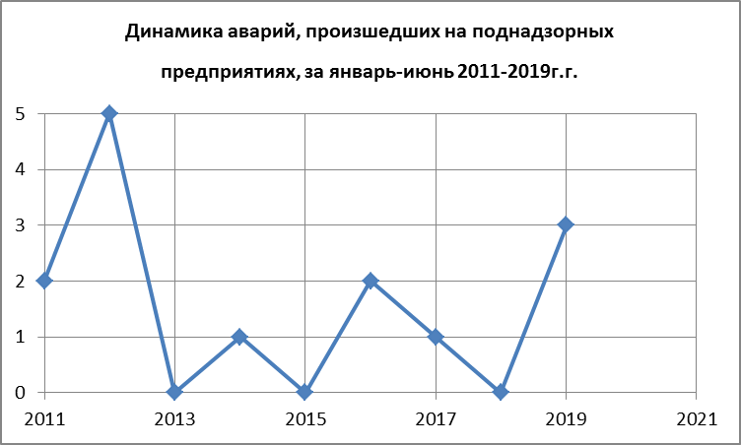

10.01.2019г.
ООО Транспортная компания «Эверест»
При проведении ремонтных работ в цехе № 34 АО «Конар» из-за неисправности ограничителя грузового момента при увеличении вылета стрелы подъемника, произошла потеря устойчивости подъемника и его опрокидывание. В результате опрокидывания произошел излом верхней секции стрелы и травмирование двух работников АО «Конар» (легкая степень тяжести).
Оперативное сообщение об аварии поступило в Управление18.03.2019г.
Сообщений о несчастных случаях при аварии в Управление не поступало.
Причины аварии:
1.Неправильная организация производства работ.
2.Низкая эффективность производственного контроля.
3.Нарушение производственной дисциплины, неосторожные действия исполнителей работ.

13.02.2019
В отделение непрерывной разливки стали № 1 (ОНРС № 1) из Конверторного отделения Кислородно-конвертерного цеха (ОПО Цех конвертерный, рег. № А56-01290-0013) ПАО "Челябинский металлургический комбинат" при уходе металла из сталеразливочного ковша в аварийный приямок АКП № 2 ККЦ произошел хлопок, в результате произошло возгорание кабины мостового крана № 32, в результате смертельно травмированы машинисты находящиеся на кране Гайнитдинов В.Р. и Кузина М.В.
Причины аварии, повлекшие групповой несчастный случай:
- Неудовлетворительная организация производства работ (наличие в аварийном приямке АКП-2 влаги (вода, лёд, влажные материалы);
- Не удовлетворительный контроль соблюдения требований технологических инструкций и инструкций по ОТ и ПБ технологическим и ремонтным персоналом;
- Нарушен порядок проведения осмотра сталь-ковша;
- Износ рабочего ряда шлакового пояса футеровки стелеразливочного ковша с превышением допустимого размера остаточной толщины;
- Эксплуатация АКП-2 и проведение плавок при неисправном оборудовании (свода) АКП.

22.03.2019
ООО «Сварщик Групп»
При демонтаже двухсекционной градирни с использованием автокрана не сработал концевой выключатель малого подъема, в результате произошел разрыв троса и падение малого крюка с отметки + 5,000м. (массой около 50 кг) с причинением тяжелой травмы монтажнику по монтажу стальных и железобетонных конструкций.
Сообщение поступило в Управление 30.04.2019.
Причины аварии:
- Обрыв каната механизма вспомогательного подъема, в результате неисправности концевого выключателя, ограничивающего высоту подъема крюковой подвески и отключающего механизм выдвижения секций стрелы при достижении крюковой подвески крайнего верхнего положения.
- Невыполнение руководителем и специалистом предприятия требований Федеральных норм и правил в области промышленной безопасности, работником предприятия производственной инструкции.

Анализ групповых несчастных случаев на территории Челябинской области.
За 6 месяца 2019г. на территории Челябинской области 13.02.2019 произошел групповой несчастный случай, с травмированием 2 человека со смертельным исходом на металлургическом поднадзорном предприятии ПАО "Челябинский металлургический комбинат" в результате аварии.

Анализ смертельного травматизма на территории Челябинской области.
На рисунке показана динамика смертельного травматизма за период январь-декабрь 2010-2019гг.
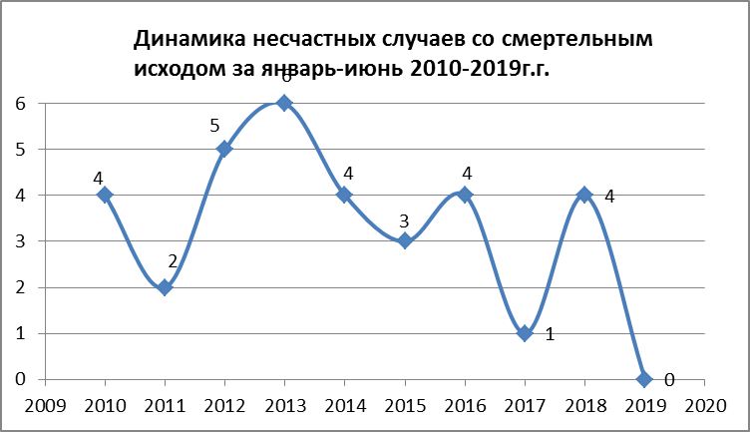
Сообщений о несчастных случаях со смертельным исходом за 6 месяцев 2019 не поступало (за аналогичный период 2018г. – 4 сообщения).

Анализ несчастных случаев с тяжелым последствием травмирования на территории Челябинской области.
За 6 месяцев 2019 г. зарегистрировано 9 несчастных случая с тяжелым исходом, произошедших на предприятии Челябинской области.

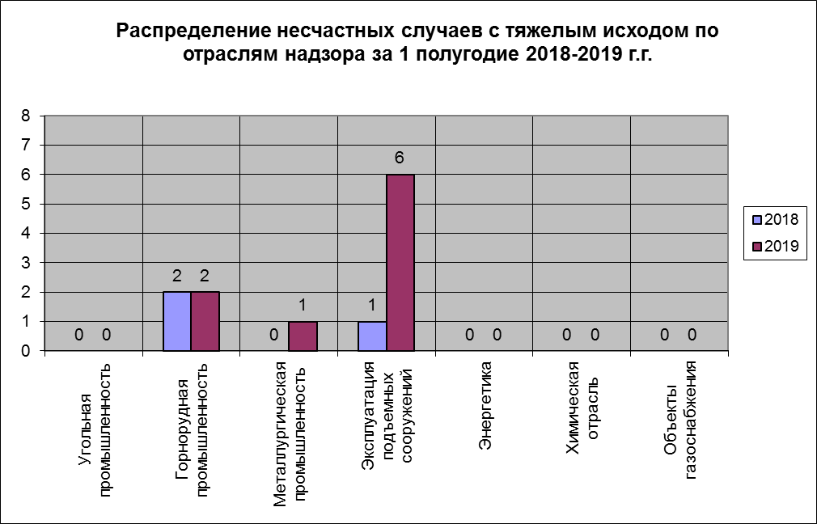

20.01.2019 в шахте Центральная АО "Южуралзолото Группа Компаний" произошел несчастный случай с тяжелым исходом с проходчиком Чумаченко С.А. При скрепировании горной массы на участке «Фланговый, 3 подэтажный штрек блока №102 горизонта -550м произошло отслоение горной массы на пострадавшего.
Причины несчастного случая:
- Нарушение работником трудового распорядка и дисциплины труда, в части не своевременной оборки заколов, что привело к отслоению куска горной массы и травмированию пострадавшего.
- Неудовлетворительный производственный контроль за соблюдением требований промышленной безопасности выразившийся в невыполнении работником инструкций по профессиям п.10; 31, 126 Федеральных норм и правил в области промышленной безопасности «Правила безопасности при ведении горных работ и переработке твердых полезных ископаемых», утвержденных приказом Федеральной службы по экологическому, технологическому и атомному надзору от 11.12.2013 г. №599.

19.02.2019 АО «Трубодеталь»
При выполнении работ по перемещению мостовым краном стального листа на вальцегибочный станок произошло падение листа, в результате чего тяжело травмирован вальцовщик.
Причины несчастного случая:
1.Неправильная организация производства работ.
2.Низкая эффективность производственного контроля.
3.Нарушение производственной дисциплины, неосторожные действия исполнителей работ.

22.03.2019 ООО «СК СтройТехМаг»
При демонтаже двухсекционной градирни с использованием автомобильного крана не сработал концевой выключатель вспомогательного подъема, в результате произошел разрыв каната и падение крюка вспомогательного подъема с отметки +5,000 м с причинением монтажнику тяжелой травмы.
Причины несчастного случая:
- Эксплуатация неисправных машин, механизмов, оборудования.
- Неудовлетворительная организация производства работ.

26.03.2019 ПАО «Магнитогорский металлургический комбинат»
При выполнении регулировки щели (наворачивания регулирующего кольца) корпусной дробилки КСД-2200ГР ВД № 5 с применением мостового крана (уч. № П-9127) произошло сползание петли стропа со строповочной бабышки и тяжелое травмирование мастера участка.
Причины несчастного случая:
- Неудовлетворительная организация производства работ, выразившиеся в неисполнении должностными лицами своих должностных обязанностей.

26.03.2019 ООО «Этерна»
При подъеме тары неиспользуемая ветвь стропа зацепилась крюком за край монтажного стола и, сорвавшись при дальнейшем подъеме, ударила работника в лицевую часть головы, причинив при этом травму тяжелей степени.
Извещение поступило в Управление 29.03.2019.
Причины несчастного случая:
1.Неправильная организация производства работ.
2.Низкая эффективность производственного контроля.
3.Нарушение производственной дисциплины, неосторожные действия исполнителей работ.

16.04.2019 АО "Южуралзолото Группа Компаний"
При передвижении по ходовому отделению ствола «Центрально-Разведочный» с горизонта 650 м на горизонт 700 м шахты «Центральная» Акционерного общества «Южуралзолото Группа Компаний» электрослесарь по обслуживанию и ремонту оборудования Романюк Р.Ю. упал на переходный полок получив тяжелую травму.
Причины несчастного случая:
1. Не осторожные действия пострадавшего при передвижении по ходовому отделению вертикальной выработки (лестничное отделение) в части: не обеспечение личной безопасности.

04.04.2019 АО "Карабашмедь"
Вовремя выполнения работы работ по выбиванию изложница в ковш произошло раскачивание изложницы и с вспомогательного восточного подъема крана слетел цепной строп и упал на площадку обслуживания «Кумера № 2» на которой находился конвертерщик Урвачев А.П., которому цепным стропом нанесена травма. Согласно медицинскому заключению № 315/у от 05.04.2019 травма являлась лёгкая. По итогам проведено расследование и оформлен Акт № 1 от 07.04.2019 по форме Н-1. В ходе лечения травма переквалифицирована в тяжелую. Акт мед заключения № 315/у от 26.04.2019.
Причины несчастного случая:
1.Неправильная организация производства работ.
2.Низкая эффективность производственного контроля.
3.Нарушение производственной дисциплины, неосторожные действия исполнителей работ.

09.06.2019 ПАО "Челябинский цинковый завод"
Шихтовщик 4 разряда (машинист крана) Абрамова И.Ю. получила тяжелую травму правой голени при передаче смены в результате зажатия правой ноги между посадочной площадкой с южной стороны склада кокса и площадкой грейферного крана № 4 вельц-цеха.
Причины несчастного случая:
1.Неправильная организация производства работ.
2.Низкая эффективность производственного контроля.
3.Нарушение производственной дисциплины, неосторожные действия исполнителей работ.

16.06.2019 ПАО "Магнитогорский металлургический комбинат"
При помощи электромостового крана № 41 работники проводили наращивание электродов в электродный портал, произошло раскачивание электрода и падение на портал, в результате электрод толкнул сталевара установки внепечной обработки стали Кадышева А.М. и он упал в проем между крышкой и рабочей площадкой с отм.+10,0 м. на отм+0,0м с приучением травм.
На данный момент проводится расследование комиссией тяжёлого несчастного случая.

При обобщении причин несчастных случаев установлено, что основные причины носят организационные причины, включающие в себя:
1. Неудовлетворительная организация производства работ.
2. Неэффективность или отсутствие производственного контроля за соблюдением требований промышленной безопасности
3. Недостаточный уровень знаний должностных и производственных инструкций.
4. Нарушение производственной дисциплины и неосторожные действия исполнителей работ.

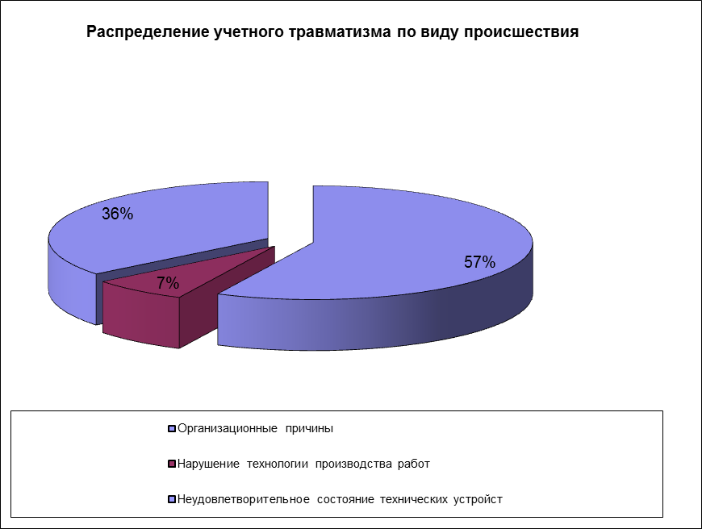

По итогам расследования виновные привлечены к административной ответственности, материалы расследования переданы в органы прокуратуры.

Курганская область
За 6 месяцев 2019 г. на предприятиях Курганской области, подконтрольных Уральскому управлению аварий, несчастных случаев со смертельным исходом и инцидентов не зарегистрировано.
За аналогичный период 2018 года на предприятиях Курганской области аварий и несчастных случаев не зарегистрировано. Зарегистрировано 3 инцидента: 2 на объектах газового надзора и 1 на подъемных сооружениях.

